重庆复旦中学2020-2021学年（下）期中考试
高2022届化学试题
尊重自己！爱护复旦！复旦过去的光荣，将来的灿烂，全赖我们共同爱护，共同发展！同学：今天在考试的时候，不要忘记自己！不要忘记复旦！考场秩序井然，人人洁身自爱。

一、单选题（本大题共20小题，共60.0分）
1.下列关于甲烷的说法中，不正确的是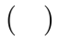
A. 是天然气、坑道气的主要成分
B. 比空气密度小且难溶于水的气体
C. 不能与氯水发生取代反应
D. 与氯气发生取代反应的有机产物分子结构都是正四面体构型
2.（改编）下列有关乙烯和乙烷的说法中错误的是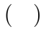
A.乙烯是平面分子，乙烷分子中所有原子不可能在同一平面内
B. 溴的四氯化碳溶液和酸性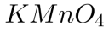溶液都可以鉴别乙烯和乙烷
C. 酸性溶液可以除去乙烷中混有的乙烯
D. 乙烯的化学性质比乙烷的化学性质活泼
3.下列化学用语正确的是
A. 甘油丙三醇的最简式为：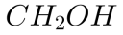
B. 甲醇的结构式：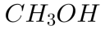
C. 四氯化碳分子的电子式为：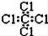
D. 丙烷分子的球棍模型为：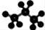
4.（改编）下列有机物命名正确的是
A. 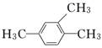 1，3，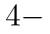三甲苯
B. 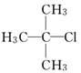 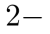甲基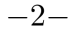氯丙烷
C. 1，己二烯
D. 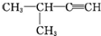 甲基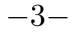丁炔
5.针对下图所示乙醇分子结构，下述关于乙醇在各种化学反应中化学键断裂情况的说法不正确的是
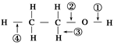
A. 与醋酸、浓硫酸共热时，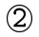键断裂
B. 与金属钠反应时，键断裂
C. 与浓硫酸共热至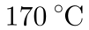时，、键断裂
D. 在Ag催化下与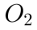反应时，、键断裂
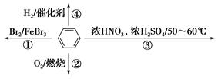
6.下列关于苯的叙述正确的是
A. 反应为取代反应，有机产物与水混合浮在上层
B. 反应为氧化反应，反应现象是火焰明亮并伴有浓烟
C. 反应为取代反应，只生成一种产物
D. 反应中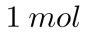苯最多与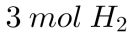发生加成反应，因为苯分子含有3个碳碳双键
7.下列说法不正确的是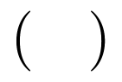
A. 正丁烷的沸点比异丁烷的高，乙醇的沸点比二甲醚的高
B. 乙苯的同分异构体不含乙苯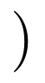有3种，且都能使酸性高锰酸钾溶液褪色
C. 羊毛、蚕丝、塑料、合成橡胶都属于有机高分子材料
D. 丙烯和苯既能发生加成反应，又能发生取代反应
8.紫花前胡醇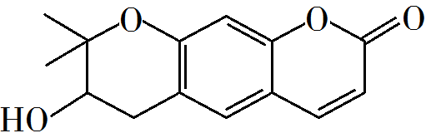可从中药材当归和白芷中提取得到，能提高人体免疫力。有关该化合物，下列叙述错误的是
A. 分子式为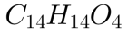 B. 不能使酸性重铬酸钾溶液变色
C. 能够发生水解反应 D. 能够发生消去反应生成双键
9.下列叙述中，错误的是
A. 苯与浓硝酸、浓硫酸共热并保持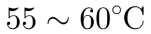反应生成硝基苯
B. 苯不能使酸性高锰酸钾褪色，说明苯环中没有碳碳双键
C. 甲烷中混有的乙烯可以用溴水除去
D. 医院用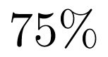酒精杀菌、消毒，是指质量分数
10.（改编）化学与生产、生活、科技等密切相关，下列说法不正确的是
A. 石油经过催化裂解和催化重整可提高柴油等轻质油的产量和质量
B. 煤经气化和液化两个物理变化过程，可变为清洁能源
C. 氯代烃如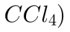性质稳定，不易燃烧，曾经用作灭火剂
D. “神州七号”的防护层中含聚四氟乙烯，聚四氟乙烯属于饱和卤代烃
11.有六种物质：甲烷 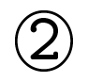苯聚乙烯丙炔己烷 苯乙烯，其中既能使酸性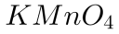溶液褪色又能与溴水反应的是
A. 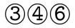 B. 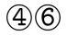 C. 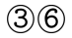 D. 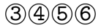
12.由乙烯推测丙烯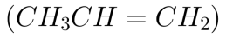的结构或性质正确的是
A. 分子中3个碳原子在同一直线上 B. 分子中所有原子在同一平面上
C. 能发生加聚反应 D. 与氯化氢加成只生成一种产物
13.（改编）下面有关苯酚的叙述，其中正确的组合是
是有机化工原料；易溶于水也易溶于乙醇；可以使紫色石蕊溶液变红；酸性比甲酸、乙酸、碳酸均弱；不能和硝酸发生反应；常温下易被空气氧化；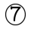既可以和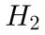发生加成反应，又可以和溴水发生取代反应；纯净的苯酚是粉红色的晶体；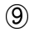苯酚有毒，沾到皮肤上可用浓氢氧化钠溶液洗涤；⑩苯酚能与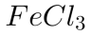溶液反应生成紫色沉淀．
A. 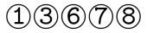 B. 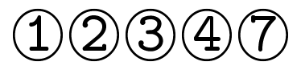 C. 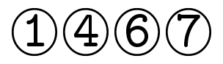 D. ⑩
14.如图所示为交警在对驾驶员是否饮酒进行检测。其原理是：橙色的酸性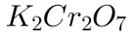水溶液遇呼出的乙醇蒸气迅速变蓝，生成蓝绿色的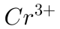。下列对乙醇的描述与此测定原理有关的是
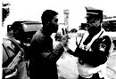
乙醇沸点低 乙醇密度比水小 乙醇具有还原性乙醇是烃的含氧衍生物 乙醇可与羧酸在浓硫酸的作用下发生取代反应
A. 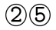 B. 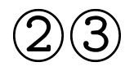 C. 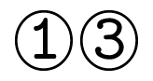 D. 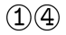
15.主链含5个碳原子，有甲基、乙基2个支链的烷烃有
A. 2种 B. 3种 C. 4种 D. 5种
16.有机化合物有不同的分类方法，下列说法正确的是
从组成元素分：烃、烃的衍生物
从分子中碳骨架形状分：链状有机化合物、环状有机化合物
从官能团分：烯烃、炔烃、芳香烃、卤代烃、醇、酚、醛、酮、羧酸、酯等
A. B. 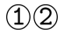 C. 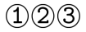 D.
17.下列关于甲、乙、丙、丁四种有机物说法正确的是（ ）
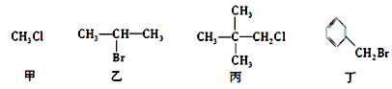A. 甲、乙、丙、丁中加入NaOH的醇溶液共热，然后加入稀硝酸呈酸性，再滴入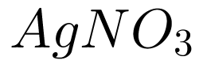溶液，均有沉淀生成
B. 甲中加入NaOH的水溶液共热，再滴入溶液，可检验该物质中含有的卤素原子
C. 乙发生消去反应得到两种烯烃
D. 丙与NaOH的水溶液共热，反应后生成的醇能被氧化为醛
18.（改编）以乙炔作为原料的合成反应，下列过程中能生成CH₂BrCHBrCl的是（ ）
A.先加HCl，再加HBr
B.先加Cl₂再加HBr
C.先加HCl，再加Br₂
D.先加HBr，再加HCl
19.某单烯烃加氢后产物的键线式为，考虑顺反异构，则该烯烃有
A. 3种 B. 5种 C. 6种 D. 7种
20.（改编）将有机物C 6g，装入元素分析装置，通入足量的使它充分完全燃烧，将生成的气体依次通过氯化钙干燥管B和碱石灰干燥管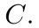测得B管质量增加了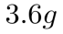，C管增加了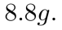且此化合物的质谱图及核磁共振氢谱如图．则对C的叙述正确的是
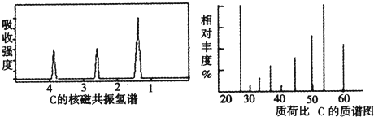
A. 分子式为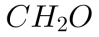 B. 结构简式为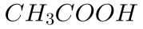
C. 结构简式可能为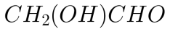 D. 摩尔质量为60
- 实验题（本大题共2小题，共26.0分）
21.(10分)中学实验常用如图所示装置制取少量溴苯，在烧瓶a中装的试剂是苯、溴和铁粉。请填写下列空白。
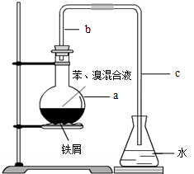
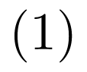导管b的作用有两个：一是导气，二是兼起______的作用。
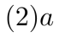中反应的化学方程式为______。
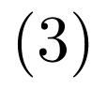该实验得到的是粗溴苯，为了除去其中的溴，要用到的一种常用除杂操作方法是______，提纯溴苯的具体步骤有：
蒸馏；水洗；用干燥剂干燥；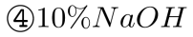溶液洗；水洗。正确的操作顺序为______。
A.
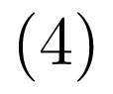为证明苯和溴发生的是取代反应而不是加成反应，可向水中加入______；但该实验不够严密，为此必须在导管b、c之间加上一盛有______的洗气瓶，目的是______。
22.（16分）A是石油裂解气的主要成分，其产量通常用来衡量一个国家的石油化工发展水平．现以A为主要原料合成乙酸乙酯，其合成路线如图1所示．
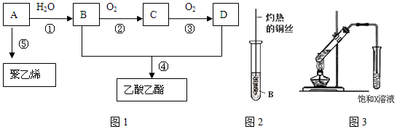
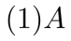的结构简式为______；
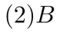、D分子中的官能团名称分别为______、______；
写出下列反应的反应类型：______、______；
反应在Cu做催化剂的条件下进行，将铜丝下端绕成螺旋状，在酒精灯上灼烧至红热，插入试管中如图2所示，反复几次．观察铜丝表面的现象______该反应的化学方程式为______反应在浓硫酸的作用下实现，实验装置如图3所示．图中X的化学式为______；制备乙酸乙酯的化学方程式为______．
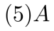在一定条件下可聚合生成一种常见塑料，合成该塑料的化学方程式为______．
- 推断题（本大题共1小题，共14.0分）
23.乙炔是一种重要的有机化工原料，已知乙炔二聚反应如下：
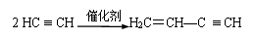 三聚同理，现以乙炔为原料在一定条件下发生如下转化
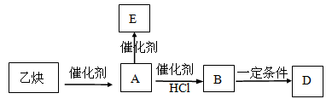
其中A为乙炔的二聚产物；E为乙炔的三聚产物，E分子中有四个碳原子在一条直线上，高分子D的结构为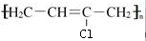回答下列问题：
乙炔的电子式为______________________。
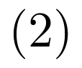用电石制取乙炔的方程式为____________________________________________。
净化乙炔时，可用______________填试剂除去其中的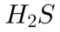、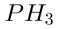等杂质气体。
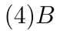的结构简式为_____________________，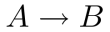的反应类型为________________。
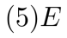的结构简式为______________________________。
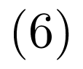已知环己烯可由下列物质在一定条件反应下得到：
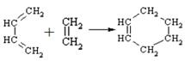也可表示为：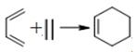
有机物B在一定条件下反应，生成含六元环的二氯代烃G，G分子式为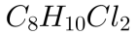，写出G的结构简式____________________________任写两种即可。重庆复旦中学2020-2021学年（下）期中考试
高2022届化学答案
【答案】
1. D 2. C 3. D 4. B 5. A 6. B 7. B
8. B 9. D 10. B 11. B 12. C 13. C 14. C
15. A 16. C 17. D 18. C 19. C 20. C
21. 冷凝回流；
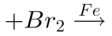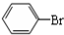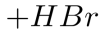；
分液；B；
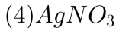溶液或紫色石蕊试液；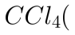或苯；除去HBr气体中的溴蒸气
22. 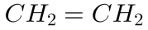 醇羟基 羧基 加成反应 酯化反应或取代反应 铜丝灼烧后变黑色，插入试管后又变成光亮的红色 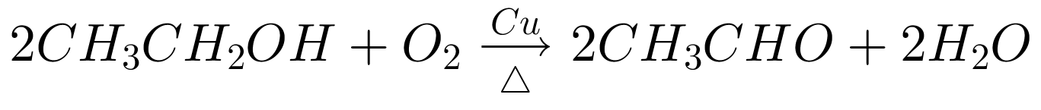 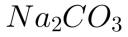 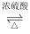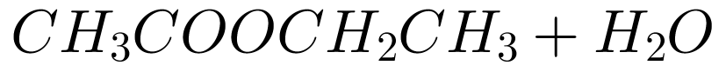
23.
硫酸铜溶液
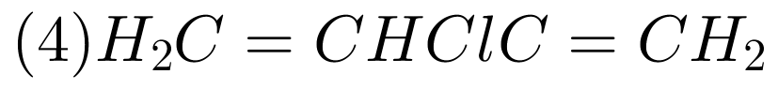 加成反应
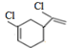、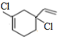、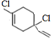、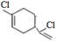任写两种即可

